Michael Walser und David Gaissert erfolgreich bei den Bezirksmeisterschaften der Aktiven

Bei den Bezirksmeisterschaften der Aktiven wurden am Wochenende vom 5. bis 7. Januar 2018 im Bezirksstützpunkt Biberach die ersten Titel vergeben. Für den TC Bad Schussenried gingen in der Königsklasse, den Herren A, Kai Melchior, Michael Walser und David Gaissert an den Start. Kai Melchior konnte seine erste Runde gegen den Krauchenwieser Daniel Schuhmacher mit 6:4 und 6:1 für sich entscheiden, ehe er im Achtelfinale das Nachsehen gegen den Friedrichshafener Noah Wallace beim 6:4, 3:6 und 4:10 hatte. Der an Nummer vier gesetzte Michael Walser hatte in der ersten Runde ein Freilos und griff erst im Achtelfinale in das Turniergeschehen ein. Hier bekam es der Schussenrieder mit dem Ulmer Artur Kochanov zu tun, den Walser mit 6:4 und 7:5 besiegen konnte. Im Viertelfinale bezwang der Youngster Noah Wallace mit 6:2 und 6:3 und im Halbfinale spielte Walser gegen Benjamin Seifferer vom TC Weingarten. In beiden Sätzen lag Walser mit 4:3 vorne und kassierte jeweils beim Stand von 4:4 ein Break und verlor dadurch beide Sätze mit 4:6 und 4:6. Der andere Schussenrieder, David Gaissert, hatte ebenfalls wie Walser in der ersten Runde ein Freilos und spielte sich durch Siege im Achtelfinale gegen Thimo Greiner vom TC Bad Waldsee (7:5 und 6:2) und im Viertelfinale gegen Julian Klose vom TC Friedrichshafen (6:2 und 6:0) ins Halbfinale. Hier bekam es Gaissert mit dem an Nummer eins gesetzten Friedrichshafener Spielertrainer Christian Haupt zu tun. Der aus Sachsen stammende Wahlhäfler ist momentan die Nummer 128 der deutschen Herrenrangliste und hatte in den vergangenen Jahren in der 2. Bundesliga für den TC Blau-Weiß Dresden-Blasewitz an Position 3 gespielt. Gaissert zeigte im Halbfinale eine sehr gute und solide Leistung und konnte sich schlussendlich mit 6:4 und 6:4 durchsetzen. Im Finale hingegen musste sich der Schussenrieder dem stark aufspielenden Seifferer beim 0:6 und 3:6 geschlagen geben. Gaissert merkte man im Finale das kräftezehrende Halbfinale an und er fand im gesamten Match nicht zu seinem Spiel. Des Weiteren war er durch eine Verletzung an der Schulter gehandicapt und konnte nicht wie gewohnt aufschlagen.
Nichtsdestotrotz steht für den TC Bad Schussenried ein 2. und ein 3. Platz in der Königsklasse der Aktivenbezirksmeisterschaften, herzlichen Glückwunsch!

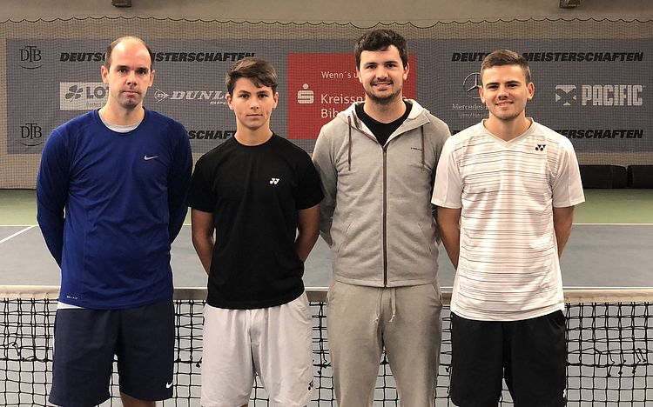

v.l.n.r.: Christian Haupt (TC Friedrichshafen), Michael Walser (TC Bad Schussenried), Benjamin Seifferer (TC Weingarten) und David Gaissert (TC Bad Schussenried)

Erste Herrenmannschaft empfängt den TC Friedrichshafen

Die erste Herrenmannschaft des TC Bad Schussenried empfängt am kommenden Samstag, den 20.01.2018 um 17 Uhr in der heimischen Tennis-Vitalhalle den TC Friedrichshafen. Nachdem die Schussenrieder ihre ersten drei Spiele in der Oberligastaffel der Winterhallenrunde gewinnen konnten, steht nun das erste Heimspiel an. Die Häfler hatten bisher nur ein Spiel und konnten dieses gegen den TC Tübingen nicht gewinnen und somit stehen sie nun beim Auswärtsspiel in Schussenried schon mächtig unter Druck. Mit einem Sieg seitens der Schussenrieder würde man wohl einen bedeutenden Schritt in Richtung Aufstieg machen und im nächsten Winter in der höchsten Spielklasse des Württembergischen Tennisbundes aufschlagen. Die Mannschaft würde sich über eine tatkräftige Unterstützung sehr freuen.

